Sicherheit für die Familie
Optimaler Brandschutz fürs Eigenheim
Ein massives Ziegelmauerwerk bietet optimalen baulichen Brandschutz: Der Naturbaustoff ist nicht brennbar und verhindert unkontrollierte Ausbreitung von Flammen und Rauch.

Höhr-Grenzhausen(prc) – Es ist das Horrorszenario schlechthin: das eigene Haus geht in Flammen auf und man selbst steht hilflos daneben. In Deutschland gibt es jährlich 200.000 Brände, davon entstehen vier Fünftel in privaten Haushalten. Die Gesetzeslage ist klar: Die Mindestanforderungen an den Brandschutz bei freistehenden Einfamilienhäusern sind im Vergleich zu Mehrfamilienhäusern relativ gering. Im Allgemeinen geht man davon aus, dass im Brandfall ein zweistöckiges Haus schnell verlassen werden kann. Dr. Petra Augustin vom mittelständischen Verbund Mein Ziegelhaus rät jedoch generell zu nicht brennbaren Baumaterialien. "Im Ernstfall bietet ein guter baulicher Brandschutz mehr Sicherheit, vergrößert die Lösch-Chance und verringert das Ausmaß der Schäden." Dies gilt vor allem für tragende Bauteile wie Decken, Pfeiler und Wände. Die besten Voraussetzungen hierfür bieten Materialien der Baustoffklasse A1, dazu gehören gemäß DIN 4102 neben Metallen auch Steine, Ziegel und Beton.

Alle Ziegel von Mein Ziegelhaus erreichen hervorragende Brandschutzwerte. Sie sind nicht entflammbar und verhindern gleichzeitig ein schnelles, unkontrolliertes Ausbreiten der Flammen. Somit erhöhen sich die Erfolgsaussichten der Löschmaßnahmen, da Glut und Flammen in massiven Wänden nicht „kriechen“ können. Im Extremfall bedeutet das kostbare Zeit für die ganze Familie, um sich in Sicherheit zu bringen. Ein optimaler baulicher Brandschutz für Dach und Dachstuhl beugt außerdem ein Übergreifen des Feuers auf nahestehende Nachbargebäude vor. Das bewahrt zusätzlich vor hohen Kosten, die der Nachbar aufgrund seines Anspruchs auf einen nachbarrechtlichen Ausgleich geltend machen kann.

Die hohe Feuerwiderstandszeit macht Hintermauerziegel ebenso attraktiv für den Bau von Reihen- und Mehrfamilienhäusern. Die Mindestanforderungen an den baulichen Brandschutz dieser Gebäude werden in den Landesbauordnungen nach Gebäudeklassen bemessen und weichen in den 16 Bundesländern noch immer voneinander ab. In der Regel müssen aber für Reihenhäuser immer sogenannte Brandwände zum angrenzenden Nachbarhaus ausgeführt werden. Eine Brandwand muss unter Brandeinwirkung mindestens 60 bzw. 90 Minuten Stand halten, auch bei Schlageinwirkung (REI-M 90). Für Ziegel von Mein Ziegelhaus wurden in den letzten Jahren aufwändige Tests durchgeführt, um diese hochwertigen Brandwandeigenschaften für tragende Wände ab 30 cm erfolgreich nachzuweisen.

Dr. Augustin weist darauf hin, dass Rauchmelder in Schlaf- und Kinderzimmern sowie in Fluren, die als Fluchtweg dienen für alle Wohnhäuser im Neubau inzwischen verpflichtend sind. Dies gilt für alle Bundesländer gleich. Für die Nachrüstung von Bestandsgebäuden gelten derzeit noch Fristen. Werden diese Vorwarnsysteme regelmäßig gewartet, kann vor allem ein nachts ausbrechendes Feuer frühzeitig bemerkt und somit schnellstmöglich eine Brandbekämpfung eingeleitet werden.

Weitere Informationen unter www.meinziegelhaus.de.

Über „Mein Ziegelhaus“

Die Mein Ziegelhaus GmbH & Co. KG ist eine Anfang 2005 gegründete gemeinsame Dachorganisation, der aktuell die fünf Mauerziegelhersteller angehören: Ziegelwerk Erbersdobler (Fürstenzell), JUWÖ Poroton-Werke (Wöllstein), Stengel Ziegel (Donauwörth), Ziegelwerk Lücking (Paderborn) und Zeller Poroton (Alzenau) sowie in Kooperation das Ziegelwerk Bellenberg, das Ziegelwerk Klosterbeuren und das Ziegelwerk Deisendorf. Die Gruppe beschäftigt in Summe ca. 400 Mitarbeiter und mit ihren Ziegelprodukten werden jährlich über 10.000 Bauprojekte im gesamten Bundesgebiet sowie dem angrenzenden Ausland realisiert.

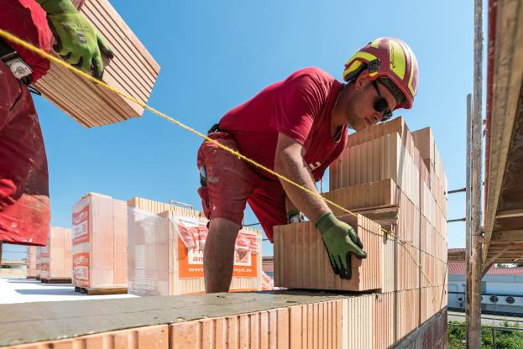
BU: Ziegel zählen zu den Materialien der Baustoffklasse A1 – nicht brennbar. So wird bereits beim Bau der Brandschutz ins Mauerwerk integriert. Im Ernstfall bietet ein guter baulicher Brandschutz mehr Sicherheit, vergrößert die Lösch-Chance und verringert das Ausmaß der Schäden. Bild: tdx/Mein Ziegelhaus

